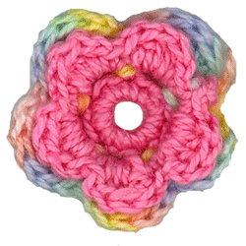
ℓσνεℓγ
حالات المادة وتحولاتها

التكثف

التبخر

التجمد

غازية

الإنصهار
خواصها
خواصها
خواصها
سائلة
صلبة
*NAME of student:
الحجم والشكل يتغيران حسب الإناء
الحجم ثابت

الشكل يتغير حسب الإناء
الحجم ثابت

الشكل محدد

AMNA ALI
11-S-2
مثـال:
الهواء
مثال :
المـاء
مثال :
الحديد

